**Заполнение дат для документации**

Для формирования документации по закупке в ПК «**Web-Торги**» добавлен механизм расчета дат в заявке на закупку.

Заполненные заявки на закупку для проведения процедуры через УО необходимо сохранить. После успешного прохождения всех контролей и сохранения заявки на закупку необходимо нажать кнопку «**Заполнить даты для документации**».

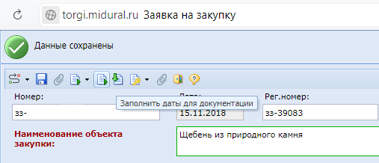

В открывшейся форме планирования необходимо заполнить вкладку, соответствующую способу определения поставщика (например, электронный аукцион).

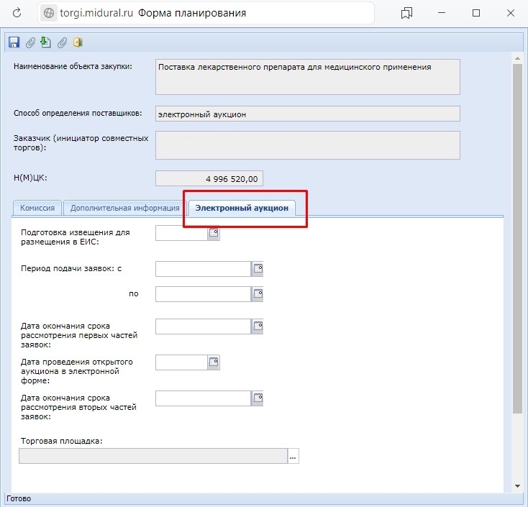

В поле «**Подготовка извещения для размещения в ЕИС:**» необходимо ввести планируемую дату публикации, рассчитанную в соответствии с требованиями Департамента государственных закупок Свердловской области.

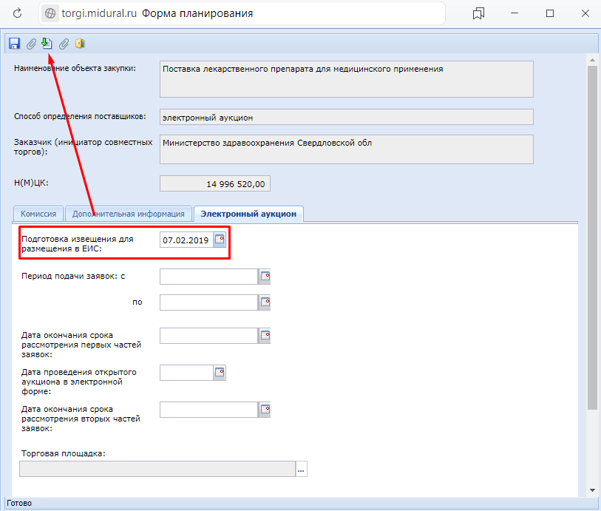

После заполнения поля «**Подготовка извещения для размещения в ЕИС:**» необходимо нажать кнопку «**Рассчитать даты**». После расчета дат нажимаем «**Сохранить**».

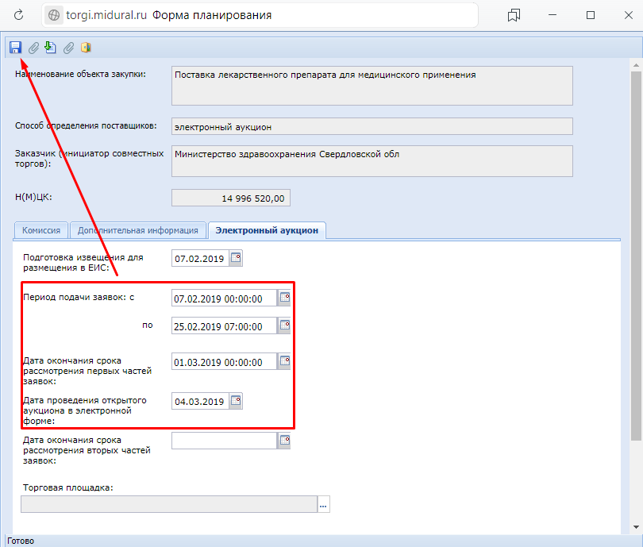

Повторно сохранять заявку не нужно. После этого необходимо сформировать информационную карту ЭА. Подписать заявку и файлы электронной подписью и отправить по маршруту на согласование в уполномоченный орган.